備註
- 媒體資料（含發稿照）下載連結： https://reurl.cc/9bvD0X
- 圖片使用標注規範：授權出處（Credit ©）請務必註明。
- 完整圖說詳見圖片檔名。

【發稿照】
圖說&授權 | 照片
《HOME 2025：想家計畫》展覽團隊再聚首，以十年前的提案為錨點，探索未來的家與城市樣貌©忠泰美術館 | 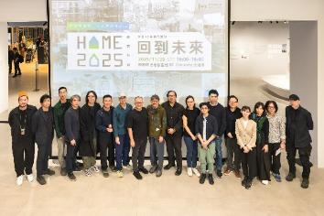
忠泰美術館11月29日舉辦《HOME 2025：想家計畫》十週年特輯沙龍續談居住預言©忠泰美術館 | 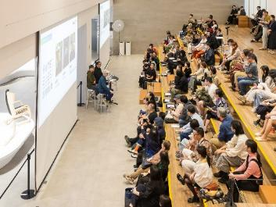
忠泰基金會李彥良執行長表示，只要不忘初心、讓時間累積經驗與資源，未來有更多可能©忠泰美術館 | 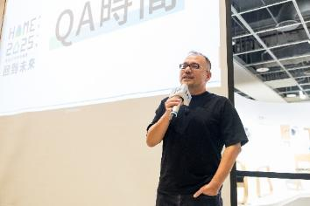
忠泰基金會前秘書長林宜珍回顧策展初衷表示「這不僅是開館展，更是啟動社會聯動的起點。」©忠泰美術館 | 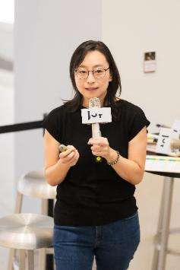
忠泰美術館總監黃姍姍形容這場沙龍是「來自十年前的邀請」©忠泰美術館 | 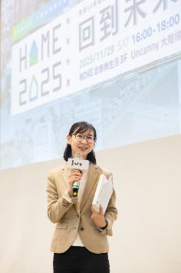
《HOME 2025：想家計畫》三位策展人再聚首（左起：阮慶岳、詹偉雄、謝宗哲）©忠泰美術館 | 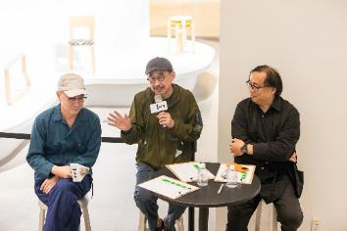
曾柏庭／Q-LAB 建築師事務所 總監©忠泰美術館 | 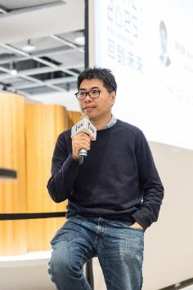
方瑋／都市山葵、方瑋建築師事務所 主持人©忠泰美術館 | 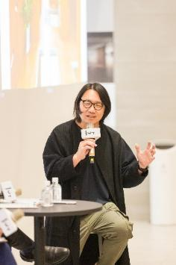
方新樵／Adamas Architecture & Design 負責人©忠泰美術館 | 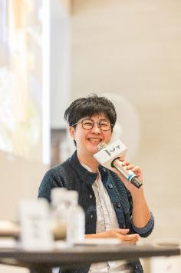
吳庭安／春池玻璃 副總經理、W春池計畫 發起人©忠泰美術館 | 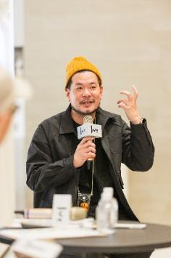
陸希傑／CJ STUDIO 主持人©忠泰美術館 | 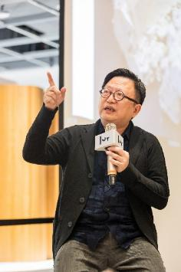
彭文苑／行一建築．彭文苑建築師事務所 建築師©忠泰美術館 | 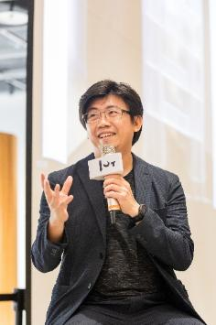
翁廷楷／翁廷楷建築師事務所 主持人©忠泰美術館 | 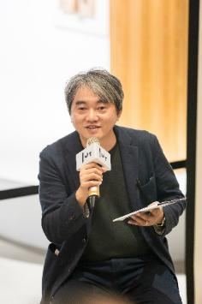
陳右昇／藍領設計 建築設計整合、手日開發 負責人©忠泰美術館 | 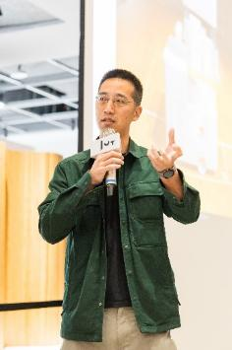
楊秀川／楓川秀雅建築室內研究室 主持人©忠泰美術館 | 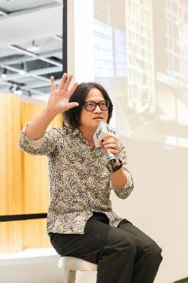
許棕宣／實踐大學建築設計學系 專任副教授©忠泰美術館 | 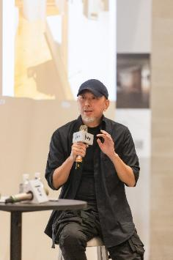
黃聲遠／田中央工作群 建築師©忠泰美術館 | 